Занятие по математике для подготовительной группы

Методические указания

I часть. Дидактическая игра «Найди различия».
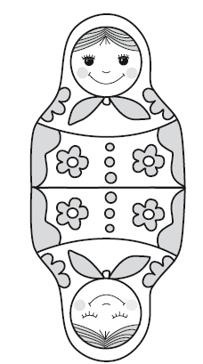
Рис. 60

Воспитатель предлагает детям найти отличия между матрешками в течение 3 минут.

II часть. Игровое упражнение «Составь задачу для друзей».

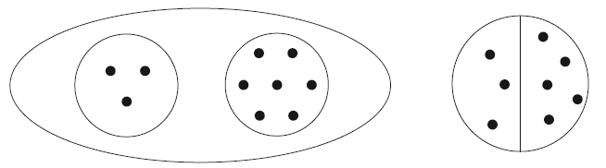
Рис. 61

Предложить выбрать модель и составить по ней задачу.

III часть. Игровое упражнение «Числовая линейка».
У детей в тетрадях дано изображение числовой линейки.
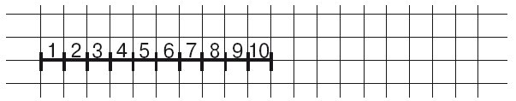

Воспитатель говорит: «Все числа живут на числовой прямой. У каждого числа свое место. Рассмотрите линейку и назовите числа на ней. Какое число идет после числа три? Какое число стоит перед числом пять? Какое число стоит между числами семь и девять?
Воспитатель обращает внимание детей на картинку на доске (см. рис. 63) и поясняет: «Мальчик шел к своему другу и считал шаги. Каждая клетка на числовой линейке обозначает один шаг. Сначала он сделал три шага, а потом еще два шага. (Обводит двумя дугами сверху соответствующее количество клеток.) Составьте задачу про мальчика».
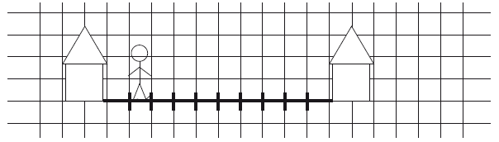
Рис. 63

Воспитатель выслушивает варианты задач, вместе с детьми выбирает правильно составленную задачу и определяет ее структуру (условие, вопрос). Обводит снизу общее количество клеток (3). Дети повторяют задачу целиком и решают ее с помощью числовой линейки в тетради:
• красным карандашом отмечают количество «шагов», которое мальчик сделал сначала (3 клетки), и ставят вертикальную черту;
• красным карандашом отмечают количество шагов, которое мальчик сделал потом (2 клетки), и ставят еще одну вертикальную черту.
Ребенок на доске, а остальные дети на столе выкладывают решение задачи с помощью цифр и арифметических знаков и читают запись. Дети отвечают на вопрос задачи и обосновывают решение.
IV часть. Игровое упражнение «Зажги лампу».
У детей картинки «Зажги лампу» (см. рис. 64). Воспитатель предлагает детям рассмотреть их и уточняет: «Какие светильники надо включить? (Люстру, торшер, настольную лампу.) От каждого выключателя цветным карандашом проведите шнур к соответствующей лампе».
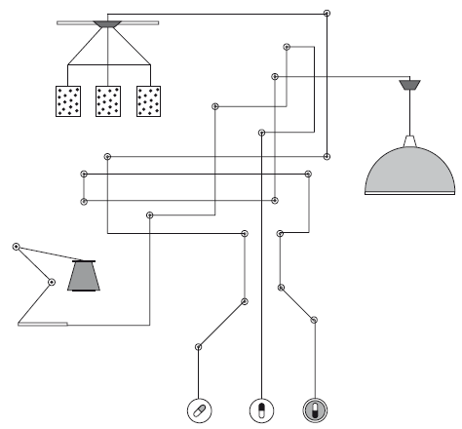
Рис. 64

Физкультминутка «Шалтай-Болтай» (можно проводить после каждого задания)

Шалтай-Болтай висел на стене (Дети поднимают руки вверх.)
Шалтай-Болтай свалился во сне. (Наклоняются вперед и вниз и размахивают руками.)
Никто не может Шалтая-Болтая,
Шалтая-Болтая поднять.
Никто не может Шалтая-Болтая,
Шалтая-Болтая поднять.

